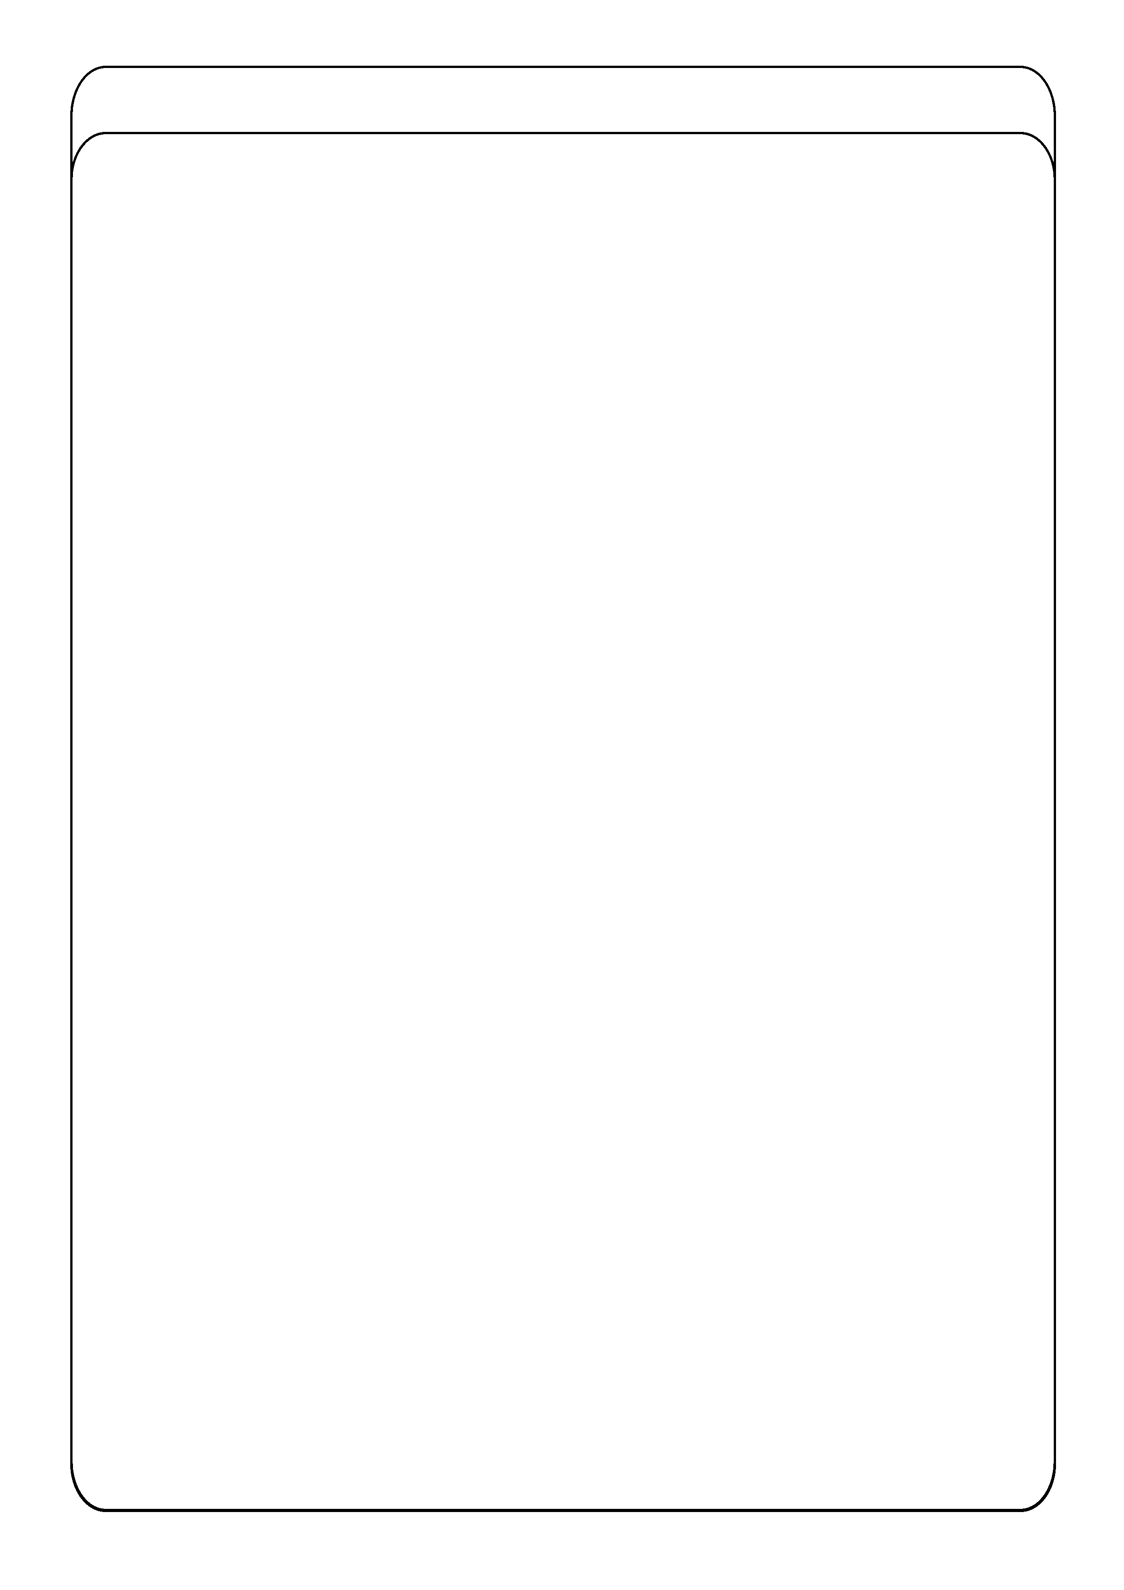

تاریخ:

پیوست:

بسـمه تعالی

** حذف کلیه دروس نیمسال**

**معاونت محترم آموزشی دانشکده** ........................................................

با سلام و احترام،

اینجانب ................................................................. به شماره دانشجویی ........................................... دانشجوی ورودی سال تحصیلی ............................... رشته .................................................... دوره روزانه / شبانه به دلیل ......................................................................................... (مدارک پیوست گردد)، در نیمسال اول/ دوم سال تحصیلی ................. قادر به ادامه تحصیل نبوده و خواهشمند است با حذف دروس نیمسال فوق موافقت گردد.

ضمنا" متعهد می شوم تا دریافت پاسخ اداره کل آموزش دانشگاه در خصوص حذف یا عدم امکان حذف نیمسال مذکور به طور کامل در کلاس درس حضور داشته باشم.

**امضاء و تاریخ درخواست: کارشناس آموزش دانشکده**

امضا

* لطفا کارنامه دانشجو ضمیمه گردد

************************************************************

**نظر و تایید استاد راهنما یا مدیر گروه:** ...................................................................................................................

**امضاء**

************************************************************

شماره:

تاریخ:

**مدیر محترم امور آموزشی دانشگاه**

با سلام و احترام،

ضمن ارسال درخواست دانشجو و با توجه به وضعیت تحصیلی نامبرده که به شرح ذیل اعلام شده است، خواهشمند است نسبت به موافقت یا عدم موافقت حذف نیمسال مذکور اظهار نظر فرمایید.

**معاون آموزشی دانشکده**

تاریخ و امضا

|  |  |
| --- | --- |
| تعداد واحدهای گذرانده شده |  |
| تعداد نیمسال­های حذف شده |  |
| تعداد واحدهای انتخابی در نیمسال جاری |  |
| تعداد نیمسال­های مرخصی تحصیلی استفاده شده |  |
| معدل کل |  |

************************************************************

* **موافقت با درخواست نامبرده**
* **عدم موافقت با حذف دروس**

**مدیر کل آموزش**

تاریخ و امضا

**توضیحات:** ..................................................................................